Nhóm thực hiện:
- Phạm Thị Thu Nga
- Lê Thị Hồng Vân
- Đỗ Thị Thơm
- Đặng Thị Kiến Trúc
- Nguyễn Thanh Tú
- Nguyễn Văn Đông
- Lê Minh Phong
- Nguyễn Thị Bảo Trân
- Nguyễn Thanh Vĩnh Phúc
- Nguyễn Thanh Giang

Bài tập số 3
Sơ lược về chương trình học của một nghề
Nhiệm vụ: Chọn 1 nghề, liệt kê các nhiệm vụ, môn học, module. Chọn 1 module phân tích số bài, số nội dung trong bài. chọn 1 nội dung có phần lý thuyết và thực hành gì.
Do nhóm tập trung các giáo viên dạy môn cơ bản (Toán – Lý – Hóa) và chính trị, không tham gia giảng dạy trực tiếp nghề cụ thể nên chọn 1 nghề tìm được chương trình khung từ internet sau:

Nghề chọn: Sửa chữa máy tính phần cứng

Danh sách các nhiệm vụ và công việc:
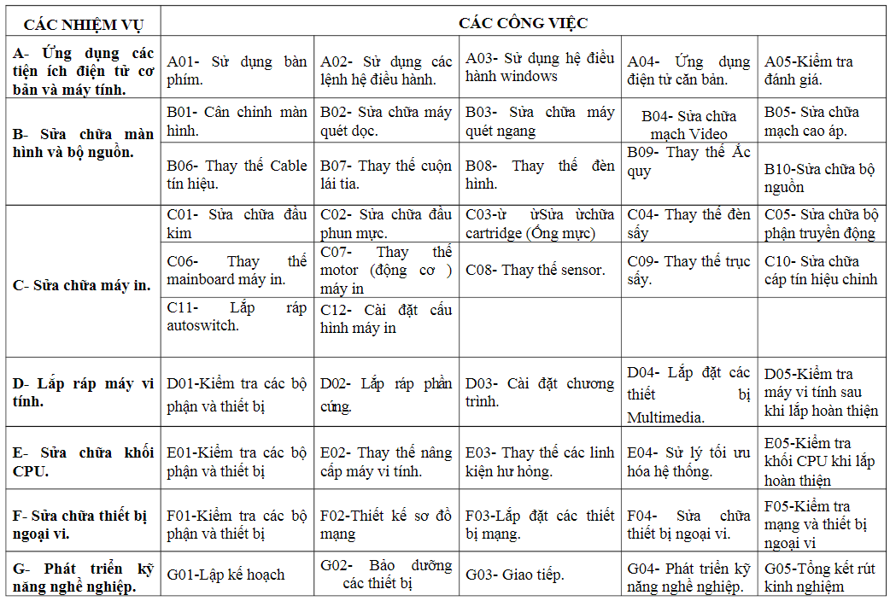
Trích 1 phiếu phân tích công việc
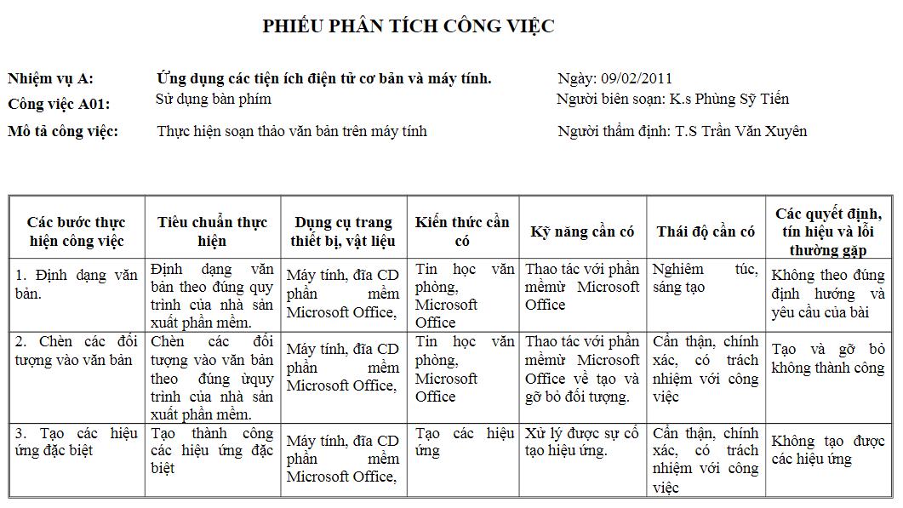

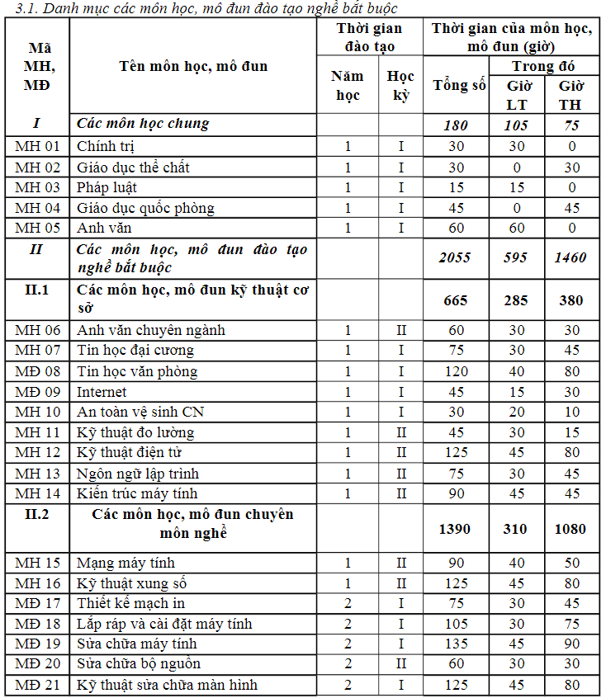
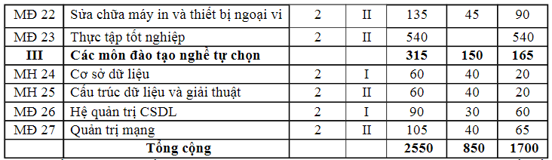
Môn chọn:
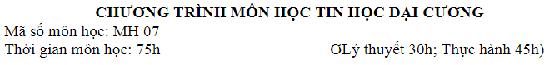
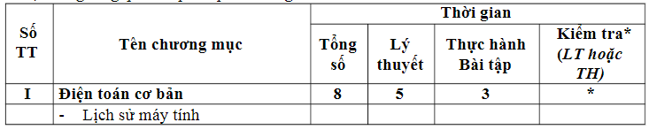
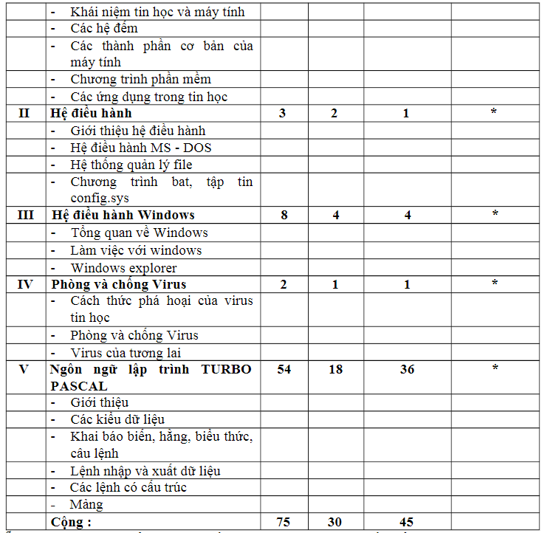

Bài chọn:
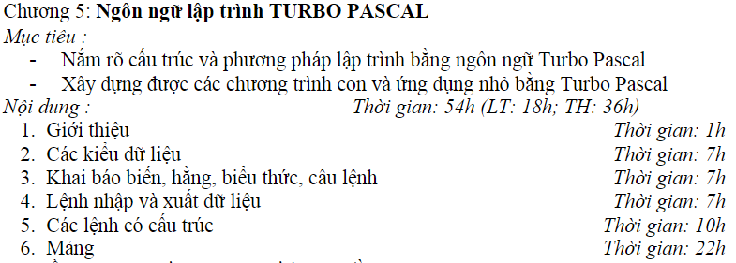
Nội dung chọn:
Mảng:
- Lý thuyết:
+ Cấu trúc dữ liệu mảng.
+ Các hàm và thủ tục tác động đến mảng.
- Thực hành:
+ Khai báo biến.
+ Trích xuất một phần mảng.
+ Sửa chữa, thay thế một phần nội dung mảng.

Tài liệu tham khảo:
https://123doc.org/document/1184565-so-do-phan-tich-nghe-bang-phan-tich-cong-viec-nghe-sua-chua-may-tinh-phan-cung-pot.htm
https://123doc.org/document/1794417-chuong-trinh-khung-trinh-do-trung-cap-nghe-sua-chua-may-tinh-pps.htm

